Únor 2021
08.02. – 12.02.21
IB KAŽDÝ BROUČEK JE JINÝ
TÉMA TÝDNE: Haló, pane karnevale, račte dále!

Pondělí  Téma dne: Jak to bylo o masopustu? | Ranní hry - v herně v centrech aktivit dle volby a fantazie dětí, hry s divadelními čepičkami, skládání papíru – obálky na odměny na karneval  PCH – ,,Masopustní štronzo‘‘  RKK – přivítání kamarádů (Dobré ráno, dobrý den, do masek se převlečem)), motivace v komunitním kruhu – pohádka Chaloupka na vršku – Jak to bylo o Masopustu? diskuze: Co je masopust? Jaké známe masky masopustu? Dokázali byste se zříct některých dobrot? didaktické obrázky – masky (jaký měly masky úkol v průvodu, jakou legraci vyváděly) básnička: Haló, pane karnevale!  Hlavní činnost – nácvik písně: ,,To je zlaté posvícení‘‘ + prac. list (rozvoj sluchového vnímání) ,,Děti se chystají na karneval‘‘  - zhodnocení dne + příprava na PV  spaní: četba pohádky z knihy Krtek a veselá kapela
Úterý  Téma dne: Pochutnáváme si na masopustních dobrotách! | Ranní hry - v herně v centrech aktivit dle volby dětí, tématické omalovánky (šašek, balónky, škrabošky), modelování koláčků a jiných dobrot, pexeso – pohádkové postavy  PCH – ,,Akrobati‘‘ (využití obručí)  RKK – motivace básničkou: ,,Šašek‘‘ Nástěnný kalendář – Jaký je den, měsíc, počasí, roční období? diskuze: Na jakých masopustních dobrotách si lidé pochutnávají? Co se jí naopak při půstu? Co je to zabijačka? námětová hra: ,,Na řezníka‘‘  Hlavní činnost – PČ: ,,výroba jitrnic‘‘+ VV: společná tvorba: ,,makové koláče ‘‘  - zhodnocení dne + příprava na PV  spaní: poslech pohádky Maškarní karneval (Teo: Maškarní karneval - pohádka (veselepohadky.cz))
Středa  Téma dne: Cesta kolem světa! | Ranní hry - v herně v centrech aktivit dle volby a fantazie dětí, převlékání do masek a hry v maskách, prac. list ,,Karnevalová čepice‘‘, volná malba temperou a štětcem, navlékání korálků  PCH – ,,Sedí Káča na lavici‘‘  RKK – opakování písničky ,,To je zlaté posvícení‘‘ diskuze: Co tebe baví a co nebaví a proč? K čemu je na světě zábava? K čemu jsou na světě písničky? Jaká muzika, písnička, skupina, zpěvák se mi líbí? Jak se slaví Karneval ve světe? slovní hra: ,,Masopust X Masopust‘‘  Hlavní činnost – pohybová hra: ,,Cesta kolem světa‘‘ VV: výroba masek, masopustní basy  - zhodnocení dne + příprava na PV  spaní: poslech pohádky Bambulín a Berunka Karneval (Bambulín a Berunka: Karneval - pohádka (veselepohadky.cz))
Čtvrtek  Téma dne: Máme tady karneval | Ranní hry - v herně v centrech aktivit dle volby a fantazie dětí, stříhání proužků na fáborky, výroba ozdobné čelenky na masopust, zdobení třídy  RKK – opakování písniček, básniček, týdenní kalendář diskuze: Co je to nuda?Jak a čím se dá nuda zahnat? Těšíme se na Karneval? Čím, kým budeš a proč? Nebojíš se maškary? Víš jak se dá zbavit strachu z maškary? Čeho se bojíš a proč? LOGO: oromotorika ,,hlasy zvířátek‘‘  Hlavní činnost - TVČ: ,,Máme tady karneval‘‘ (motivované cvičení s kostýmy a plyšáky) + karnevalové hry  - zhodnocení dne + příprava na PV  spaní: četba pohádky O třech medvědech
Pátek  Téma dne: Basa a housličky | Ranní hry - v herně v centrech aktivit dle volby dětí, prohlížení pohádkových knížek, grafomotorika – procvičování – kruhy, čáry, spirály, vlnovky, uvolňovací cviky, vytvoření překážkové dráhy z kostek  PCH - ,,Na kapelu‘‘  RKK –motivace básničkou: Písnička diskuze: Co je to písnička? K čemu je zpěv, hudba a písničky? (rozdíl báseň X píseň) Jaké hudební nástroje znáš? Které máme ve školce? Kimovy hry – Který nástroj chybí na výstavě? Který přibyl? didaktická hra: ,,Najdi stejnou notu‘‘  Hlavní činnost – literární činnost: pohádka ,,Basa a housličky‘‘ + HČ: sluchové hádanky ,,Kdo to hraje?‘‘ + pohřbívání vyrobené basy  - zhodnocení týdne + příprava na PV  spaní: četba pohádky z knihy Moravské pohádky
PV | - hry na sněhu a se sněhem – tvoříme stopy a cestičky  - vycházka do okolí MŠ – pozorování a popisování lidských činností  - poslouchání hlasů v přírodě  - oblékání – přizpůsobit oblečení proti prochladnutí → procvičovat samostatnost, pečlivost, trpělivost, posloupnost oblékání

Přílohy a vysvětlivky:
- pohybová hra Masopustní štronzo
- cíl: reakce na slovní pokyn
- děti jsou v prostoru herny, když vedoucí hry zavolá: "maso", tak se děti pohybují na zvolání "půst" se zastaví, ustrnou v pohybu

- uvítací básnička Karneval
Dobré ráno, dobrý den,
do masek se převlečem.
Pojďte rychle všichni dál,
máme tady karneval.
Masopustní veselí,
začne ráno v pondělí.
Od pondělka do pátku,
změní třídu v pohádku.

- pohádka Chaloupka na vršku – Jak to bylo o masopustu?
Chaloupka na vršku - 02 Jak to bylo o Masopustu - YouTube

Otázky pro děti:
- O kom/čem byla pohádka? (o tom, jak celá vesnice slavila masopust)
- Co je to zabijačka? (domácí porážka vepře svépomocí, popřípadě za účasti řezníka; následuje rozporcování a zpracování masa do domácích zásob před nadcházející zimou)
- Za co se převlékl dědeček při průvodu? (za čerta)
- Kolik dní by se měl držet půst? (40 dní až do Velikonoc, aby se tělo i duše mohly očistit)
- O co se vsadili chlapci s dědečkem (že vyzrají nad půstem a budou i přesto jíst různé dobroty)
- Jaké masky jste v průvodu viděly? (medvěd, bába s nůší, žirafa, masopust, čert)
- Co prováděli oba chlapci? (kradli dobroty)
- Co nakonec chlapci udělali? (dobroty vrátili, protože se báli čerta)

- Masopust = masopust je období veselí, legrace i hostin. Na hostinách se jí maso, jitrnice, koláče, koblížky a jiné dobroty. Lidé si připravují masky a maškary, tancují a zpívají. Je to období od Tří králů až do začátku postní doby. Co asi znamená maso-půst? Dokázali byste se zříct některých dobrot? Líbilo by se vám připravit si masky na karneval, vyrobit jitrnice, vyzdobit školku a udělat si oslavu?

- Masky – Jaký měly úkol v průvodu, jakou legraci vyváděly?

- MEDVĚD: Medvěd je snad jediná maska, o níž víme, že patří k nejstarším maskám s mimořádně dlouhou historií. Medvěd většinou nechodí sám, ale spolu s medvědářem, který ho vodí na řetězu a občas ho “přetáhne býkovcem”. Naoko ho tak trestá za neposlušnost. Ženy a dívky z každého domu si s ním musely zatancovat – odmítnout nešlo.
- BRŮNA nebo také KOBYLA či ŽIRAFA, někde KLIBNA: Důležitá figura, na kterou jsou svedeny prohřešky uplynulého roku z celé vesnice. Tato maska je na konci masopustního průvodu odsouzena a také za své prohřešky popravena na znamení smazání všech nesvárů a šarvátek minulého roku.
- ŽID: Postava Žida měla na hlavě cylindr, obličej kryly dlouhé vousy, přes rameno byl přehozený ranec nebo pytel, mohl mít i hrb. Oblečený byl do dlouhého kabátu nebo do střapatého kostýmu z barevných odstřižků. Židé patřili k maskám, které vytvářely chaos, a jejich chování nebylo zrovna laskavé. Kdysi dávali každému na potkání “šňupnout” a požadovali za to peníze, kdo nedal, dostal ránu pytlem. Také rádi smlouvali a prodávali, často něco, co předtím ukradli. Jinde zase děvčatům prodávali tkanice a pentle.
- BÁBA: Často chodí s Židem, většinou nese v nůši na zádech dítě.
- MASOPUST také BAREVNÝ- STRAKATÝ SE ŽENUŠKOU: V průvodech bývá maska Masopusta centrální postavou. Jeho kostým je zhotovován ze spousty barevných odstřižků látek a růžiček – čím pestřejší, tím lepší. Chodí v doprovodu své družky a bývají vyvolávači a mluvčí celého průvodu.
- SMRT: Oblečena do bílého hábitu, na obličeji má strašidelnou masku a v ruce kosu. Při popravě kobyly jí bere život mávnutím kosy a posléze s velkou slávou jí život vrací. Nabízí kobyle pohárek dobrého moku, po kterém kobyla ožije.
- MASKY V UNIFORMÁCH: Většinou hasiči, vojáci všech možných podob včetně husarů a dělostřelců, nově strážníci a policajti a kominíci. Pokutují, kárají a dohlížejí na „pořádek“. Kominíci mimo to přinášejí štěstíčka v podobě čtyřlístků či rozdávají knoflíky.
- HUDEBNÍCI: Průvod doprovázejí muzikanti se svými nástroji.
- ZVÍŘECÍ MASKY: Lidi vždy lákalo brát na sebe podobu zvířat a s ní i jejich vlastnosti – sílu, lstivost a další, které jim připisovali.
- DALŠÍ MASKY: K dalším maskám patří např. rybnikář, mouřenín, mládenci či šaškové, cikáni, pobudové, tuláci. Objevují se i čerti, hastrmani, čarodějnice, černokněžník, různé příšery a obludy. Také postavy z pohádek. Není možné všechny masky vyjmenovat, protože jejich tvorba nemá žádná závazná pravidla a čím větší překvapení, tím větší je legrace.

- básnička - Haló, pane karnevale!
Haló, pane karnevale,
račte dále, račte dále.
Elce, pelce, do pekelce,
rolničky a kotrmelce!
Máme všechno na míru,
z krepového papíru.

Abraka, dabraka, kouzelnice,
karkulka, šašek, tanečnice.
Všichni vás zvem hej, hej, hej,
na maškarní rej.

- pracovní list – Děti se chystají na karneval
- rozvoj sluchového vnímání
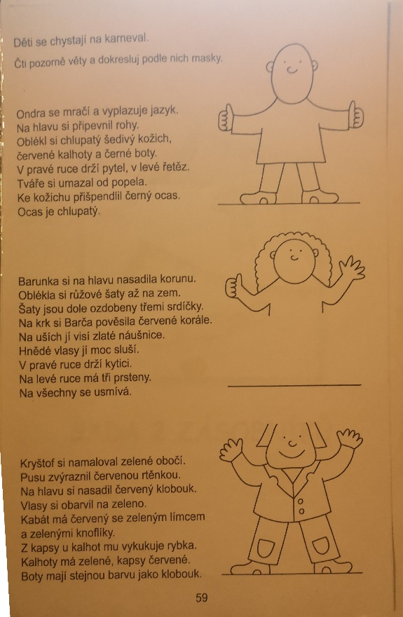

- nácvik písně – To je zlaté posvícení

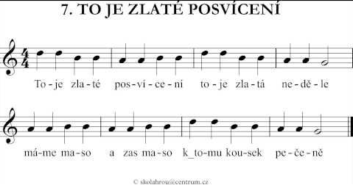
- rozmluvení, rozezpívání
- ROZMLUVENÍ
- ROZEZPÍVÁNÍ

- průpravné cvičení u klavíru na slova ,,posvícení zlaté ‘‘

- nácvik písně
- vyprávění příběhu z písně a jeho dramatizace
- kvalitní přednes písně učitelkou s doprovodem hudebního nástroje zpěv učitelky acapella (bez doprovodu klavíru) forma nápodoby (náslechu) – děti se k našemu zpěvu postupně přidávají nácvik písně globální formou (hra na klavír se zpívaným textem) – děti ECHO po DVOU TAKTECH – naučíme nejprve jednu sloku zazpíváme s dětmi celou sloku a pokračujeme stejnou formou v nácviku dalších slok nakonec si píseň zazpíváme celou i s klavírním doprovodem a zpěvem učitelky

- při zpěvu vyvětraná místnost, SPOJENÍ ZPĚVU S POHYBEM RUKY, zpíváme do dálky (děti nesmí křičet), usmíváme se, důraz na správné – frázování, správnou výslovnost, rytmickou přesnost!!

- procvičování písně
- hra na ,,ozvěnu‘‘ (hudební fráze, kterou po nás děti jako ozvěna opakují)
-zpěv písně, jako když jsme: unavení, smutní, rozzlobení, veselí, ...
- hra s jedním tónem Vytleskáme rytmus a děti ho vyzpívají na zadaný tón. Na zadaný tón děti zazpívají slovo, slovní spojení nebo větu (z písničky).
- hra s tóny z písničky Děti si zazpívají naučenou píseň a s pomocí učitelky z ní ,,vyčlení‘‘ tóny, s nimiž si pak budou hrát (5., 6. a 3. stupeň). Výběr zpočátku omezíme na dva až tři tóny. Cílem je, aby věděly, který tón zpívají a dokázaly ho ukázat nebo zakreslit.
- rozdělení dětí na 2 skupiny – střídání zpěvu skupin

- doplňující činnosti
- hra ,,Na orchestr‘‘ – děti se rozdělí do skupin a každá dostane různé Orffovy nástroje, děti hrají podle dirigování a pokynů učitelky
- tanec:
- pomůcky: drhlo, bubínek, tamburína, ozvučná dřívka
- postup: Děti jdou jeden za druhým, volným krokem a zpívají:
,,To je zlaté posvícení, to je zlatá neděle, máme maso a zas maso, k tomu kousek pečeně‘‘ → během písně vytvoří kruh, drží se za ruce a zpívají:
,,Masopust držíme, nic se nevadíme, pospolu.‘‘
Na slovo „pospolu“ se pustí a čelem do kruhu třikrát tlesknou. Děti stojící vedle sebe se uchopí za ruce, točí se ve dvojici a zpívají:
,,Proč bychom se hádali, když jsme se tak shledali, poznovu.‘‘

- pohybová hra – Akrobati
- Děti se rozdělí do 2 skupin a vytvoří kruh. Každá skupina dostane obruč. Děti se musí držet za ruce v kruhu a předávat si obruč (nesmí se ale rozpojit). Vyhrává rychlejší družstvo.

- básnička – Šašek
Když se tahá za šňůru,
(rukama naznačujte tahání)
leze šašek nahoru.
(rukama naznačujte lezení)
Rozhazuje rukama,
(rozpažování rukou do stran)
vyhazuje nohama.
(předkopávání před sebe)
Rolničkami zazvoní
(potřásání hlavou)
a takhle se ukloní.
(úklon dopředu)

- masopustní dobroty
- u nás: klobásky, slanina, uzené, škvarky, vepřová pečeně, koblížky, koláčky,...
- ve světě:
- Brazílie
Kdo by neslyšel o brazilském karnevalu, kam se každý rok sjíždí stovky tisíc lidí. Přes den, kdy vládnou ta největší horka, toho člověk moc nesní, večer je ale čas si dát národní jídlo, feijoadu. Je to vydatné jídlo, jen co je pravda. Vepřové, hovězí, nejméně dva druhy uzeniny, černé fazole, to vše osmažené na sádle a dlouho dušené se ochutí chilli papričkami, pomerančovou šťávou, bobkovým listem, česnekem a dalšími. Podává se s rýží.

- Německo
U sousedů v Německu si na masopust dost potrpí, v jednotlivých spolkových zemích se mu říká buď Karneval, Fasching nebo Fastnacht. Stejně jako u nás si Němci pochutnávají na koblihách z kynutého těsta, Krapfen nebo Pfankuchen. Mají ovšem mnoho druhů, podle náplně (ve starém Bavorsku meruňková, ve Francích zase šípková) i tipu těsta, třeba tvarohového v oblasti města Siegen, nebo odpalovaného v Porýní.

- Itálie
Během benátského karnevalu si lidé pochutnávají na frittelle, kynutých koblížcích různých druhů. Mohou být jen s rozinkami a piniovými oříšky přimíchanými do těsta, nebo s náplní z vanilky, čokolády či vína. Specialitou je pak plátek jablka obalený v těstě a osmažený stejně jako koblížky.

- Kypr
Na Kypru se karneval koná v druhém největším městě, Lemesu. Masopust je rozdělen do dvou týdnů, Kreatini je věnován masu, Tyrini zase sýru. Během prvního týdne si lidé dopřávají hlavně jehněčí a vepřové, třeba klasické souvlaki, tedy grilovaní marinované jehněčí, nebo afélia, pikantní dušené vepřové. Tyrini zase nabízí bourekia, pečivo plněné třeba sýrem s mátou nebo klasické ravioly.

- USA
I USA mají svou verzi masopustu, kterou státy na jihu převzali od Francouzů. Slavný Mardi Gras je znám hlavně kvůli divoké zábavě v ulicích města New Orleans. Všude zní hudba, lidé tančí v roztodivných barevných kostýmech a ženy, které ukáží odhalený hrudník, dostanou za odměnu plastové korálky. Ano, je to posun od tradic starých tisíce let. Jídlo nemá takový význam jako třeba v Evropě, přece jen tam žádný půst nenásledoval. Přesto můžete ochutnat typická jídla jako King cake, králův moučník, věnec z kynutého těsta ozdobený v barvách Mardi Gras, tedy fialové, zelené a žluté.

- Co je to zabijačka?
Se zabijačkou se začíná brzy ráno, s příchodem řezníka, který prase zabije a okamžitě vykrví do předem připravené nádoby a jeho pomocník musí ihned krev začít míchat, aby se nesrazila.

Vepř se spaří horkou vodou, aby se zbavilo nečistot, štětin a zavěsí se na tzv. triangl. Poté se vykuchá, rozpůlí, vyjme se mozeček, který jako část výslužky patří řezníkovi a rozdělí se maso (kýta, krkovička, pečení, plecko, bůček a hlava). Z hlavy se odřízne lalok, od plecka a kýty se oddělí nožička a koleno. Poté se vyčistí střeva a žaludek, aby byly připraveny k výrobě jitrnic a jelítek. Nakonec se připraví sádlo.

V kuchyni se poté vyrábí tmavý(krvavý) nebo světlý prejt, jitrnice a krupované jelita.

ZABIJAČKOVÉ MENU
Menu je rituál, občas se dle krajů lehce liší, nikdy ale ne moc.

K dopolední svačině kousek bůčku na cibuli s chlebem, k obědu ovarová polévka s kroupami a ovar s jablkovým křenem a k večeři prdelačka, jitrnice nebo jelita se zelím a vařenými brambory. Kdo vydrží, završí hodování škvarky.

Jitrnice / jaternice – jejich základem jsou játra, maso, bílé pečivo a koření.

Jelita – jsou charakteristické tmavou barvou díky krvi, která se společně s namočenými kroupami přidá k základu podobnému jitrnicím.

Ovar – je směs uvařeného masa, která se tradičně jí s čerstvě nastrouhaným křenem. Obvykle to bývá maso z hlavy, koleno, a jazyk.

Tlačenka masová nebo krvavá – jejím základem jsou vyvařené nožičky a kůže, díky kterým se vytvoří rosolovitá hmota, spojující kousky masa. Do krvavé tlačenky se navíc přidává krev.

Prdelačka / zabijačková či černá polévka – jedná se o vývar z ovarového masa, do kterého se přidá krev, kroupy a koření.

- námětová hra Na řezníka
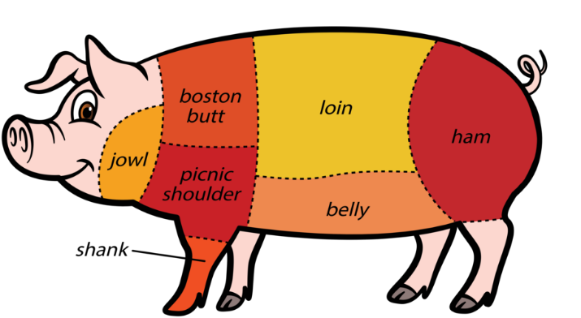

- výroba jitrnic

- Pomůcky: ponožky, silonové podkolenky, odstřižky látek, vata, provázky, špejle
- Postup: Ponožku naplníme nastřihanými kousky látek, případně i vatou. Konce zavážeme provázkem, případně na uzel, do kterého zastrčíme špejle.
Využití hotových výrobků ke tvořivým hrám dětí i k činnostem řízených učitelkou.
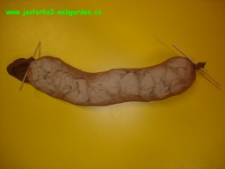

- makové koláče
- z papíru děti vystřihnou kolečka, natřou lepidlem a posypou mákem
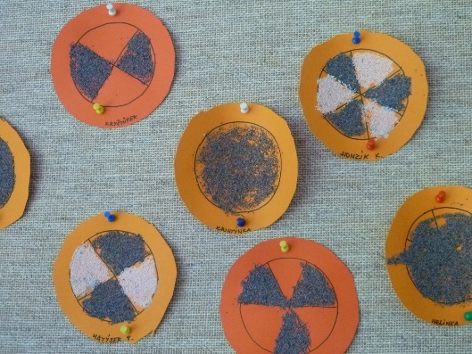

- pracovní list – Karnevalová čepice

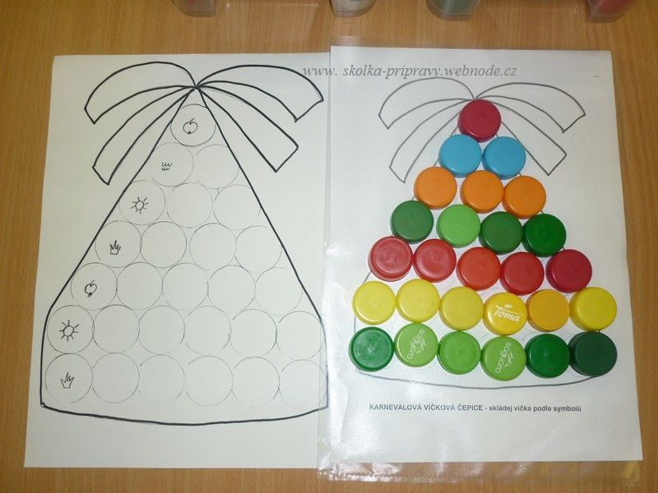

- pohybová hra – Sedí Káča na lavici
„Sedí Káča na lavici, drží v ruce jitrnici, v druhé ruce jelito, běž, Pepíku, vem jí to…“ Je to obdoba hry na krále, děti jsou ve spojeném kruhu, uprostřed kruhu na židli sedí Káča, na otevřených dlaních před sebou má položenou jitrnici (např. peška nebo vycpanou podkolenku) a pospává. Děti chodí v rytmu říkadla kolem, po skončení říkadla učitelka na někoho mrkne, ten se stává Pepíkem, sebere Káče jitrnici, běží s ní kolem kruhu, Káča ho honí, úkolem Pepíka je vběhnout do kruhu stejnou cestou odkud vyšel a posadit se na „lavici“-židli uprostřed. Pokud Káča Pepíka chytí, uvidíme, jak si to s Pepíkem vyřídí-prostor pro samostatné řešení elementární situace na základě osobnízkušenosti dítěte. Káča to může totiž řešit různě.

- Otázky k diskuzi
- Co tebe baví a co nebaví a proč? K čemu je na světě zábava? K čemu jsou na světě písničky? Jaká muzika, písnička, skupina, zpěvák se mi líbí? Jak se slaví Karneval ve světe?
- Jak se lidi bavili o Masopustu? Co tebe baví a co nebaví a proč? K čemu je na světě zábava? Naučíme se některé lidové masopustní tance a zábavičky? Jak to dopadlo s Káčou na lavici, co drží v ruce jitrnici?
- Umíš rozhýbat celé tělo v rytmu rytmického nástroje? Znáš jednotlivé části lidského těla? Co je důležité k tomu, aby se člověk mohl hýbat, krčit nohy ruce, hýbat rameny, hlavou?
- Jaké znáš hudební nástroje? Na co všechno se dá hrát? Pozveme k nám české muzikanty? Zahrajeme si na muzikanty? Jaké veselé písničky známe? A kdo nás nějakou novou naučí? Zvládneme to i s muzikou? K čemu jsou na světě písničky? Jaká muzika, písnička, skupina, zpěvák se mi líbí?

- PŘÍKLADY KARNEVALU VE SVĚTĚ – ukážeme dětem jednotlivé země na mapě světa

1. Karneval v Nice (od 11.2. do 3.3. 2018; Nice, Francie)
Tento karneval je největším svého druhu ve Francii. Město Côte d’Azur ožívá každý únor množstvím barev a nádherných kostýmů zejména ženského obyvatelstva. Více než 1000 hudebníků a tanečníků z celého světa se sjelo na tento karneval, dnem i nocí žilo město zábavou. V příštím roce nás čeká téma pod názvem „Král vesmíru“, což bude ještě masivnější porce veselí a extravagantně oblečených postav.

2. Karneval v Riu (od 9.2. do 14.2. 2018; Rio de Janeiro, Brazílie)
Pokud sem zavítáte, připravte se na masy a davy lidí. Průměrný počet se pohybuje okolo 500 000. Ve stadiónu Sambodrom probíhá slavnostní přehlídka celého karnevalu. Nezoufejte však, i v ulicích je plno veselí, hudby, tance a samozřejmě masek. Oslavy trvají pět dní v kuse, střídají se tu slavné i méně známé, však stejně talentované hudební skupiny, orchestry i populární zpěváci – vše v duchu samby. Pokud nemáte ponětí, jak se samba tančí, nezoufejte - místní budou celí šťastní, pokud se ji budete chtít naučit.

3. Karneval na Tenerife (12.1. až 18.2. 2018; Santa Cruz a mnoho dalších míst na Tenerife, Španělsko)
V roce 2017 měl tento karneval za hlavní tématiku Karibik se vším všudy, což znamená bukanýrské klobouky, barevné papoušky, pásky přes oči a další předměty, které na první pohled označují piráty. Každý rok přitahují oslavy tisíce lidí do hlavního města Tenerife. Jedná se o druhý největší karneval na světě. Každý den potkáte spoustu masek, průvodů a doprovodných akcí, volené královny karnevalu a jejich přehnaně zdobený doprovod. Některé kostýmy jsou dokonce tak velké a těžké, že se pohybují jen na vozech, které je provezou městem.

4. Berlínský karneval kultur (17. až 20.5. 2018; Berlín, Německo)
Karneval kultur probíhá v hlavním městě Německa už od roku 1996. Oslavy rozmanitosti této země vám nabídnou více než 80 nejrůznějších zážitků v podobě typických tradic místních obyvatel. Pro návštěvníky jsou připraveny ochutnávky tradičních pokrmů, hudby, tanečních vystoupení a mnoho aktivit, do kterých se mohou sami zapojit.

5. La Tomatina (30.8. 2017; Valencie, Španělsko)
La Tomatina je největší bitvou s jídlem na světě, pořádanou v Buñol. Účastníci na sebe vzájemně házejí rajčata jen tak pro zábavu. Zajímavostí je, že vznikla v roce 1945, když se skupina mladých lidí neshodla na tradiční události Gigantes y cabezudos a strhla se rajčatová bitka. Nejspíš nečekali, že se z toho stane místní tradice. Jen v roce 2015 se na festivalu spotřebovalo 145 tun rajčat.

6. Karneval v San Francisku (26. a 27.5. 2018; San Francisco, USA)
Tento karneval promění Harrison Street na říši divů, přístupnou i dětem. Tato událost oslavuje skutečnou národnostní situaci města. Hlavní téma se vždy věnuje tomu, co znamená se s něčím ztotožňovat, něco milovat a také tomu, co všechno město nabízí. Je to oslava života, kultury, náboženství a individualismu. Tisíce umělců se připravují na tuto unikátní záležitost celý rok. Vytvářejí kouzelné kostýmy, průvody, vystoupení a taneční show. Do města v tomto čase cestuje spousta lidí z Latinské Ameriky a přinášejí svou kulturu.

- slovní hra Masopust X Masopust
- hra se slovy-části lidského těla, materiály, jména atd. – konkrétně: Uchodrž – uchopust, Kotníkdrž-kotníkpust, Dřevodrž-dřevopust, Péťudrž-péťupust atd. – aby děti porozuměly obsahu PUST-PŮST, ve smyslu pustit něco znamená něčeho se vzdát.

- Jaký PUST si vyhlásíme a na jak dlouho, jaký PUST si vyhlásím sám a jaký bych navrh PUST pro maminky, tatínky atd.
A tak se začnou vyhlašovat půsty – PUST- např. křičopust, sprostopust, bombonopust, čokopust, počítačopust, atd.

- pohybová hra - Cesta kolem světa

- Děti předvádí tance z různých koutů světa ( S a J Amerika, Rusko, Korea,...)

- výroba masek
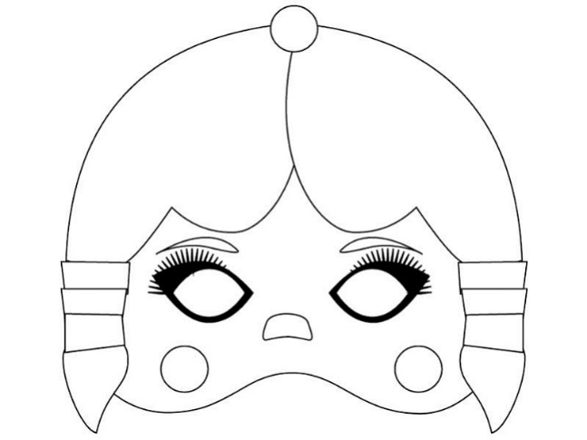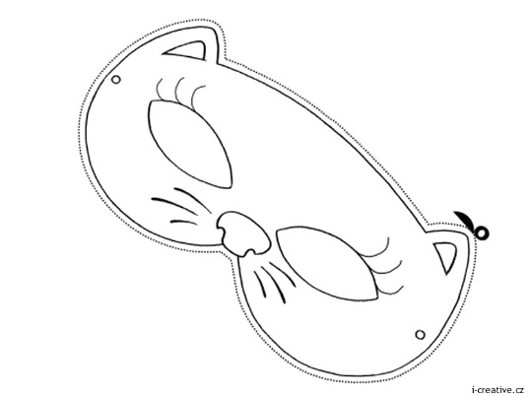
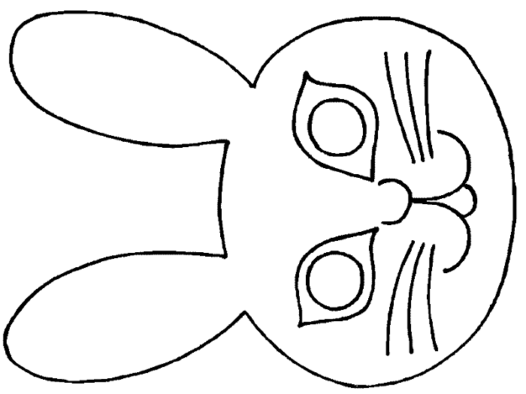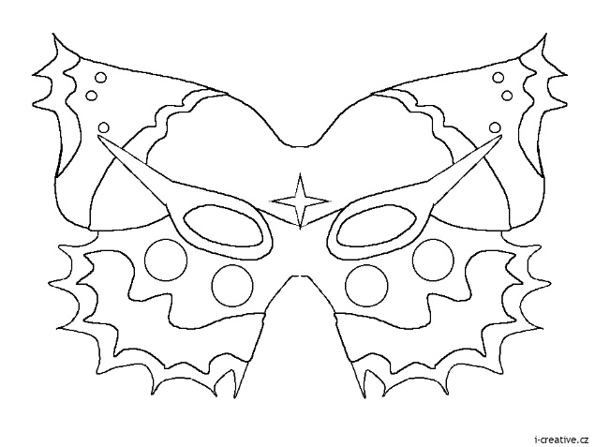
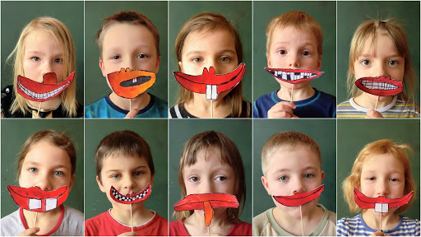

- Pomůcky: tužky, tvrdší papír, barvy, nůžky, děrovačka, klobouková gumička
- Postup: Tužkou nakreslíme obrys masky, vybarvíme podle vlastní představy. Po uschnutí vystřihneme otvor pro oči. Děrovačkou uděláme díry na provlečení gumičky. Do otvorů provlékneme gumičku a upevníme, zavážeme konce na uzlík tak, aby se zabránilo vyvléknutí z otvorů.
- Basu nakreslíme na tvrdší karton, který děti vybarví hnědou barvou. Dokreslíme detaily, vystřihneme.

- TVČ - Máme tady karneval
- motivované pohádkou: O třech medvědech
- chování medvídka, mazlení, běh, skoky, usínání s ním

- Pojmy: vzadu, vpředu, vedle, nahoře, dole, uprostřed
- pomůcky: plyšák, židlička
- plyšák se nám schovává a vždy odněkud vykoukne. Úkolem dětí: říci, zda je nahoře, dole,..

- Karnevalové hry:

- V době ranních her společně nafukujeme balonky na výzdobu i odměny pro děti, chystáme si obálky, taštičky na drobné odměny.
- Zahájíme karnevalové dopoledne společným kruhem na koberci. Představíme masky – v kruhu, děti budou jednotlivě po vyvolání pohádkové postavičky předvádět uprostřed kruhu typické nebo charakteristické pohyby své pohádkové postavy, ostatní zatleskají a pochválí → následuje společný taneček všech masek – uvítací pohádkový taneček.
- Odměňujeme všechny děti ve všech soutěžích – odměňujeme razítkem na ruku, cukrovím nbeo různými dárečky za snahu, které si děti ukládají do předem připravených sáčků.

- Parádnický pytel
- hraje hudba, děti sedí v kruhu, předávají si nějaký předmět. Uprostřed kruhu je pytel s různým oblečením či doplňky (velké trenky, reflexní vesta, korále s ruliček od toaletního papíru, klapky na uši, cylindr, obrovské ponožky, pláštěnka, policejní čepice, plavky, rukávky, plavací vesta, šaškovský nos,…) U koho předmět zůstane po ztišení hudby, ten si vylosuje nějakou parádu.

- Několikavrstvý dárek
- Hraje hudba a děti si při ní posílají zabalený dárek-uvnitř je však dárek další-ideální je, když máte uvnitř dárku zabaleno postupně stejně krabiček, kolik je dětí-hudbu zastavuje učitelka tak, aby dárek vždy zůstal u dítěte, které nemělo ještě možnost rozbalování. Uvnitř v posledním balíčku nějaká malá odměna.
- Krmení jedlíků
- dvojice dětí má zavázané oči a snaží se nakrmit kamaráda jogurtem
- Krmení bez rukou-v prostoru zavěšený rohlík na provázku-děti se ho snaží sníst bez použití rukou.

- Tanec na novinách
- každý má svůj obdélník novin (1 list) hraje hudba, děti tančí, jakmile hudba přestane hrát, musí si tanečníci noviny přepůlit-a tak dále a tak dále-kdo bude mít nejkreativnější tanec aniž by překročil hranici svých novin.

- Házení mincí
- ve větším kyblíku (na vytírání podlahy) naplněném vodou se na dně nachází miska-nejlépe barevná, aby byla dobře vidět a děti se do ní snaží strefit minci. Dítě nad kyblíkem stojí na židli, aby byla činnost ztížena.
- Namotávání odměny
- děti namotávají na klacík provázek na jehož konci je nějaká sladká odměna
- fotky ,,obráceně‘‘
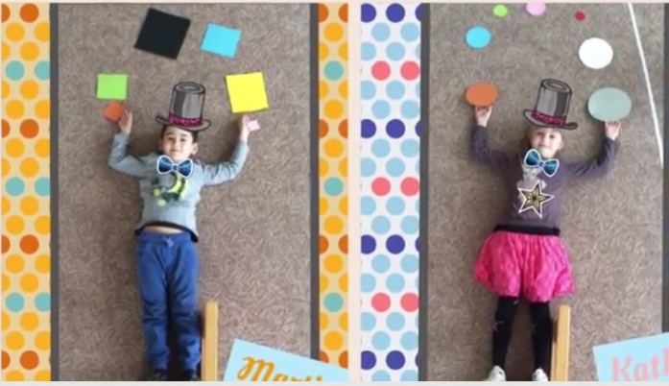

- Udrž míček na lžíci
- Přenášení malého pinpongového míčku na lžíci určenou trasou (tam i zpět).

- Tajný úkol
- Děti stojí v kruhu, hraje hudba a děti si předávají obálku. Komu zůstane obálka v ruce, když hudba přestane hrát, splní úkol, který je ukrytý v obálce. (např.: udělěj 5 dřepů, řekni básničku, zazpívej písničku, vydrž stát na 1 noze, spočítej předměty,....)

- pohybová hra - Na kapelu
- „Na kapelu" s procvičováním počtu v rozmezí 1–5. Děti chodí v prostoru herny v rytmu písně z CD. Při vypnutí hudby se zastaví a podle pokynu učitelky, která určí počet muzikantů v kapele, vytváří skupiny o daném počtu. Pro ulehčení orientace můžeme položit na zem obruče, které znázorňují domečky pro kapelu. Obtížnější varianta hry je určování počtu muzikantů např. údery do bubínku.

- básnička – Písnička
- Písnička

Na světě je plno krásy.
Kdo má radost, zazpívá si.
V radosti a zpívání,
není místo na lhaní.

Zpívejte si s námi

Tátové a mámy,
zpívejte si s námi.

Kdybychom si nezpívali,
to by dobré nebylo,
to by se nám na světě
o mnoho míň líbilo.

- Zařadíme poslech písně „Zpívejme si, zpívejme" z MC dětského pěveckého sboru Srdíčko. Píseň můžeme i zazpívat, zpěv doprovázíme hrou na různé hudební nástroje (podle schopností a dovedností učitelky) nebo použijeme hudební doprovod z originální nahrávky (strana B). Píseň se později s dětmi naučíme.

- Text písně:

Zpívejme si, zpívejme a mějme se rádi,
s písničkou je veseleji, věřte, kamarádi.
Kdo si zpívá, krásu vidí, nikomu nic nezávidí.
Proto všichni s písničkou, zaplavme zem celičkou.

- Vedeme s dětmi rozhovor o textu básní a písně, řešíme problémové otázky: „K čemu je zpěv a hudba, písničky?"
- Vysvětlíme dětem rozdíl mezi básní a písní, ukážeme si na příkladu – báseň „Písnička" jednoduše zhudebníme např. na nápěv lidové písně „Pekla vdolky".

Co jsou noty?

- „Co musíme udělat, abychom písničku nezapomněli? K čemu jsou a jak vypadají noty?" – ukázky různých notových zápisů, jednodušší i složitější partitury.
- Využijeme báseň z knihy Barevné cinkání

Já jsem malá holčička,
říkají mi Písnička,
co nevím, to nepovím,
s každým já si rozumím.

Dětem ouška ráda hladím,
s koťaty si zadovádím,
na sluníčku vesele
hledám nové přátele.

Pojď, Písničko, pojď si hrát,
chceme si tě přivolat.
Třeba za čas kratičký
naučíš nás notičky!

Milí cvrčci, chcete sami
kamarádit s notičkami?
Poznat noty těžké není,
pustíme se do učení!

- Seznámení dětí s novými slovy, pojmy z hudební terminologie: nota, notová osnova, houslový klíč, pomlka, dirigent, partitura, taktovka atd. Slova můžeme vytleskat. Využijeme básně, říkadla a obrázky z knih „Barevné cinkání" (BEILOVÁ, Vlasta. Barevné cinkání. Cheb, 1997. ISBN 80–85925–09–5) a „Veselé noty" (HAVEL, Jiří. Veselé noty. Praha, 1978. ISBN 3–47–13/1).

- Didaktická hra v prostoru herny „Najdi stejnou notu" – učitelka si připraví kartičky formátu A6, na které nakreslí různé noty (ne v notové osnově, ale samostatně ). Kartičky volně rozmístí po herně obrázkem dolů. Na signál se děti rozeběhnou po třídě, každé si sebere jednu kartu a hledá dítě, se stejnou notou (tvar a barva). Vzniknou skupiny o různém počtu dětí. Společně provedeme kontrolu. Každá skupina zazpívá jednu společnou píseň. Ostatní děti doprovází zpěv hrou na tělo.
- Vystřihování not ze samolepící fólie (učitelka předkreslí tvar, noty jsou velké asi 10 – 15 cm), lepení na jednobarevná trička a čepičky (kornouty ze čtvrtky) – vytváříme kostýmy na Masopust. Čepičky můžeme ozdobit barevnými fáborky přilepenými do špičky.

- sluchové hádanky – Kdo to hraje?
- Jaké hudební nástroje znáš? Které máme ve školce? → Poznávání skutečných nástrojů zrakem, hmatem, sluchem – upozornit děti na opatrnou manipulaci. Hudební nástroj není hračka, používáme pod dohledem dospělého! Vytvoření výstavy hudebních nástrojů.

- Kimovy hry – „Který nástroj chybí na výstavě? Který přibyl?" – s procvičováním pozornosti a postřehu dětí procvičujeme slovní zásobu, pojmenování nástrojů →práce s obrázky – pojmenování, rozvoj slovní zásoby.
- Poznávání hlásky nebo slabiky na začátku slova – „Který hudební nástroj začíná na hlásku B? Kterou hláskou začíná název housle?" apod.
- Některé obrázky podlepíme a rozstříháme – děti skládají jako puzzle.

- Sluchové hádanky – „Kdo to hraje? – hrajeme na skutečné nástroje, využití CD
https://www.youtube.com/watch?v=njVZ9bdmUT4

- pohřbívání basy
- Poslední masopustní den, úterý před Popeleční středou, končíval pochováním basy. Večer po obchůzce končíval stejně jako všechny masopustní dny muzikou a tancem v hospodě. Tentokrát se však zábava neprotáhla až do rána.
- Maso­pust končil přesně o půlnoci, kdy ponocný zatroubil na roh. Často se ještě pochovala basa, ať už skutečná nebo jako figurína, která se na nosítkách vynesla ven a pohřbila na znamení, že si na ni v následujících týdnech nikdo nezahraje. Lidé věřili, že pokud budou o masopustu tancovat přes půlnoc, objeví se mezi nimi ďábel, často jako cizinec v zeleném kabátě. Někteří měli nadto ještě v mysli hluboko zasutou prastarou pověru, že země je do doby, než vydá úrodu, těhotná, a proto se po ní stejně nesluší skákat a dupat.
- Tím skončil čas masopustního veselí a nastalo období půstu, které trvalo dlouhých 40 dnů. Věřící se během něho měli připravovat na největší křesťanský svátek -Velikonoce.

